Índice
Índice 1
Diagrama de Casos de Uso 2
Casos de Uso Esenciales 2
Casos de Uso de Soporte 2
Casos de Uso Esenciales 3
Caso de Uso Nº 13-Registrar Mascota para Cruza 3
Caso de Uso Nº 14-Registrar Solicitud de Mascota Ofrecida para Cruza 5
Casos de Uso de Soporte 8
Caso de Uso Nº 75-Cancelar Cruza 8
X-Genérica 10

Diagrama de Casos de Uso

Casos de Uso Esenciales
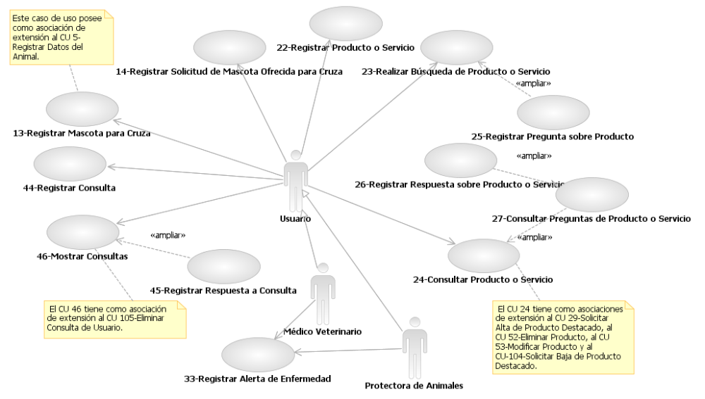

Casos de Uso de Soporte
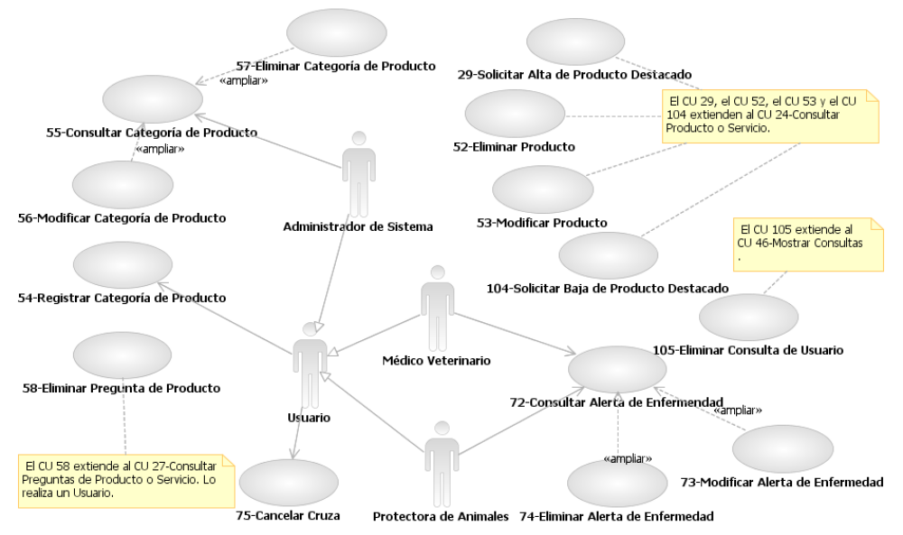

Casos de Uso Esenciales

Caso de Uso Nº 13-Registrar Mascota para Cruza
Nombre del Caso de Uso: Registrar Mascota para Cruza |  |  |  |  | Nro. de Orden: 13
Nivel del Caso de Uso ◻Negocio ☑Sistema de Información
Paquete: Mascotas
Prioridad ◻Alta ☑Media ◻Baja
Complejidad ◻Alta ☑Media ◻Baja
Categoría ☑Esencial ◻Soporte
Actor Principal: Usuario |  |  | Actor Secundario: no aplica
Tipo de Caso de uso ☑Concreto ◻Abstracto
Objetivo:
Registrar una mascota ofrecida para cruzar con otra.
Precondiciones: Se ha iniciado una sesión de usuario.
Post  Condiciones | Éxito: Se ha registrado una mascota ofrecida para cruzar con otra.
Post  Condiciones | Fracaso: El caso de uso se cancela cuando:  - El Usuario no selecciona ninguna mascota.  - El Usuario no confirma la activación de la mascota como ofrecida para cruza.  - El Usuario cancela la activación de la mascota como ofrecida para cruza.
Curso Normal |  | Alternativas
- El caso de uso comienza cuando un Usuario desea registrar la oferta de una mascota ofrecida para cruzar con otra.
- El sistema consulta si se desea registrar como ofrecida para cruza una mascota que ya tiene registrada o desea registrar como ofrecida para cruza una mascota no registrada aún en el sistema.
- El Usuario indica que desea registrar como ofrecida para cruza una mascota que ya ha registrado en el sistema. |  | - El Usuario indica que desea registrar como ofrecida para cruza una mascota que no tiene registrada en el sistema.  - Para ingresar los datos de la mascota, ir al caso de uso Nº 5-Registrar Datos de Animal.
- El sistema muestra las mascotas registradas por ese Usuario que no estén pedidas y solicita que seleccione una.
- El Usuario selecciona la mascota que desea registrar como ofrecida para cruza. Ver Observación 1. |  | - El Usuario no selecciona ninguna mascota.  - Se cancela el caso de uso.
- El sistema solicita una descripción y a qué usuarios será dirigida (por ejemplo mismo barrio o misma localidad, misma especie, misma raza).
- El Usuario ingresa descripción. |  | - El Usuario no ingresa descripción.
- El Usuario selecciona barrio o localidad. |  | - El Usuario no selecciona barrio o localidad. Ver Observación 2.
- El Usuario selecciona especie o raza. |  | - El Usuario no selecciona especie o raza. Ver Observación 3.
- El sistema solicita confirmación para activar la mascota como ofrecida para cruza.
- El Usuario confirma la activación de la mascota como ofrecida para cruza. |  | - El Usuario no confirma la activación de la mascota como ofrecida para cruza.  - Se cancela el caso de uso.
- El sistema registra la modificación de la mascota modificando el ítem para cruza en “sí”.
- El sistema envía una notificación a todos los usuarios de la ubicación geográficas que ingresó el Usuario, que poseen mascotas con las características que señaló, que no estén “perdidas” y que tengan distinto sexo.
- Fin del caso de uso.
Observaciones:
- Si la mascota que el usuario desea registrar como ofrecida para cruza acaba de ser registrada (paso 3.A.1.), esa debe aparecer seleccionada.
- Si el Usuario no selecciona barrio o localidad, se tendrán en cuenta las mascotas de los usuarios que estén registrados en la misma localidad del dueño de la mascota que inició la sesión.
- Si el Usuario no selecciona especie o raza, se tendrán en cuenta las mascotas de los usuarios que posean la misma raza que posea la mascota que se desea cruzar.
- En cualquier momento previo a la confirmación de la activación de la mascota como ofrecida para cruza se puede cancelar el caso de uso.
Requerimientos No Funcionales:
- Se debe permitir al usuario del sistema que se reingresen varias veces los datos cuando estos no son válidos.
- En el caso de los ingresos de datos, pueden ir completándose los campos con los datos cargados anteriormente a medida que se pulsan las teclas.
Asociaciones de Extensión: caso de uso Nº 5-Registrar Datos de Animal.
Asociaciones de Inclusión: no aplica
Caso de uso donde se incluye: no aplica
Caso de uso al que extiende: no aplica
Caso de uso de Generalización: no aplica
Información del documento
Autor: Mauricio Prado, Miguel Peralta, Marco Locati. |  |  |  | Fecha creación: 12/10/11
Autor última modificación: |  |  |  | Fecha última modificación:
Archivo: Plantillas de CU del SI.doc

Caso de Uso Nº 14-Registrar Solicitud de Mascota Ofrecida para Cruza
Nombre del Caso de Uso: Registrar Solicitud de Mascota Ofrecida para Cruza |  |  |  |  | Nro. de Orden: 14
Nivel del Caso de Uso ◻Negocio ☑Sistema de Información
Paquete: Mascotas
Prioridad ◻Alta ☑Media ◻Baja
Complejidad ☑Alta ◻Media ◻Baja
Categoría ☑Esencial ◻Soporte
Actor Principal: Usuario |  |  | Actor Secundario: no aplica
Tipo de Caso de uso ☑Concreto ◻Abstracto
Objetivo:
Registrar una solicitud de cruza de mascota.
Precondiciones: Se ha iniciado una sesión de usuario.
Post  Condiciones | Éxito: Se ha registrado una solicitud de cruza de mascota.
Post  Condiciones | Fracaso: El caso de uso se cancela cuando:  - El Usuario no selecciona la especie.  - El Usuario no selecciona el sexo de la mascota que está buscando para cruzar con la suya.  - El Usuario desea seleccionar datos de la ubicación geográfica para realizar la búsqueda de mascota para cruza y no selecciona un país o no selecciona una provincia.  - No existe ninguna mascota para cruzar con las características ingresadas por el usuario.  - El Usuario no selecciona una mascota.  - El Usuario indica que no desea registrar la solicitud de cruza de mascota.  - El Usuario indica que desea cancelar la solicitud de cruza de mascota.
Curso Normal |  | Alternativas
- El caso de uso comienza cuando el Usuario desea solicitar una mascota disponible para cruza para cruzarla con la propia.
- El sistema muestra las especies y solicita que se seleccione una.
- El Usuario selecciona la especie. |  | - El Usuario no selecciona la especie.  - Se cancela el caso de uso.
- El sistema busca y muestra las razas para esa especie y solicita que se seleccione una.
- El Usuario selecciona una raza. |  | - El Usuario no selecciona una raza.
- El sistema muestra los sexos y solicita que se seleccione uno.
- El Usuario selecciona el sexo de la mascota que está buscando para cruzar con la suya. |  | - El Usuario no selecciona el sexo de la mascota que está buscando para cruzar con la suya.  - Se cancela el caso de uso.
- El sistema consulta si se desean seleccionar datos de la ubicación geográfica para realizar búsqueda.
- El Usuario no desea seleccionar datos de la ubicación geográfica para realizar la búsqueda. |  | - El Usuario desea seleccionar datos de la ubicación geográfica para realizar la adopción.  - El sistema muestra los países y solicita que se seleccione uno.  - El Usuario selecciona un país.  - El Usuario no selecciona un país.  - Se cancela el caso de uso.  - El sistema busca y muestra las provincias para el país seleccionado y solicita que se seleccione uno.  - El Usuario selecciona una provincia.  - El Usuario no selecciona una provincia.  - Se cancela el caso de uso.  - El sistema muestra las localidades para la provincia seleccionada y solicita que se seleccione una.  - El Usuario selecciona una localidad.  - El Usuario no selecciona una localidad.
- El sistema busca las mascotas que no estén “perdidas”, que tienen el ítem para cruza en “sí” y cuyas características coinciden con las ingresadas por el Usuario y existe al menos una. |  | - No existe ninguna mascota para cruzar con esas características.  - El sistema lo informa con un mensaje.  - Se cancela el caso de uso.
- El sistema muestra los siguientes datos de las mascotas encontradas: especie, raza, tamaño, sexo, edad, fotos (si las tuviere) y la ubicación geográfica del dueño y solicita que se seleccione una.
- El Usuario selecciona una mascota. |  | - El Usuario no selecciona una mascota.  - Se cancela el caso de uso.
- El sistema muestra todos los datos de la mascota seleccionada: especie, raza, edad, tamaño, descripción, sexo, si está entrenada. Ver Observación 1.
- El sistema solicita una descripción para la solicitud de cruza.
- El Usuario ingresa la descripción para la solicitud de cruza. |  | - El Usuario no ingresa la descripción para la solicitud de cruza.
- El sistema consulta al Usuario si desea registrar la solicitud de cruza de mascota.
- El Usuario indica que desea registrar la solicitud de cruza de mascota. |  | - El Usuario indica que no desea registrar la solicitud de cruza de mascota.  - Se cancela el caso de uso.
- Se registra una nueva solicitud de cruza con los siguientes datos: descripción, fecha de solicitud (fecha en el momento del registro de la solicitud), usuario que la creó y establece el estado de la solicitud como “creada”. Se informa de la acción realizada con un mensaje.
- El sistema consulta si se desea enviar el teléfono en el mensaje que se enviará al dueño de la mascota ofrecida para cruza para ser utilizado como contacto.
- El Usuario indica que desea enviar su número de teléfono para contactarse con el dueño de la mascota ofrecida para cruza. |  | - El Usuario indica que no desea enviar su número de teléfono para contactarse con el dueño de la mascota ofrecida para cruza.
- El sistema consulta si se desea enviar la dirección de correo electrónico en el mensaje que se enviará al dueño de la mascota ofrecida para cruza para ser utilizado como contacto.
- El Usuario indica que desea enviar su dirección de correo electrónico para contactarse con el dueño de la mascota ofrecida para cruza. |  | - El Usuario indica que no desea enviar su dirección de correo electrónico para contactarse con el dueño de la mascota ofrecida para cruza.
- Se envía una notificación al dueño de la mascota que la ofreció para cruza, indicando el usuario que la realizó, la descripción de la solicitud, la fecha de solicitud y el teléfono y dirección de correo electrónico (si el Usuario así lo permitió) y lo informa mediante un mensaje.
- Fin del caso de uso.
Observaciones:
- Como en este paso se muestra sólo una mascota, se pueden ver la información completa de ésta.
- En cualquier momento previo a la confirmación del registro de la solicitud de una mascota disponible para cruza se puede cancelar el caso de uso.
Requerimientos No Funcionales:
- Se debe permitir al usuario del sistema que se reingresen varias veces los datos cuando estos no son válidos.
- En el caso de los ingresos de datos, pueden ir completándose los campos con los datos cargados anteriormente a medida que se pulsan las teclas.
Asociaciones de Extensión: no aplica
Asociaciones de Inclusión: no aplica
Caso de uso donde se incluye: no aplica
Caso de uso al que extiende: no aplica
Caso de uso de Generalización: no aplica
Información del documento
Autor: Mauricio Prado, Miguel Peralta, Marco Locati. |  |  |  | Fecha creación: 12/10/11
Autor última modificación: |  |  |  | Fecha última modificación:
Archivo: Plantillas de CU del SI.doc

Caso de Uso Nº 44-Registrar Consulta
Nombre del Caso de Uso: Registrar Consulta |  |  |  |  | Nro. de Orden: 44
Nivel del Caso de Uso ◻Negocio ☑Sistema de Información
Paquete: Mascotas
Prioridad ☑Alta ◻Media ◻Baja
Complejidad ◻Alta ☑Media ◻Baja
Categoría ☑Esencial ◻Soporte
Actor Principal: Usuario |  |  | Actor Secundario: no aplica
Tipo de Caso de uso ☑Concreto ◻Abstracto
Objetivo:
.
Precondiciones:
Post  Condiciones | Éxito: .
Post  Condiciones | Fracaso: El caso de uso se cancela cuando:
Curso Normal |  | Alternativas
- El caso de uso comienza cuando el Usuario desea
 |  | El caso de uso comienza cuando el Usuario desea registrar una consulta. El sistema solicita que se ingrese el tema y la consulta en sí. El sistema consulta si la consulta es o no privada y, si lo es, a quién va dirigida. Si va dirigida a un veterinario, el sistema muestra los veterinarios y solicita que se seleccione uno. Si va dirigida a una protectora de animales, el sistema muestra las ubicaciones geográficas. El Usuario selecciona la localidad y el sistema muestra las protectoras de animales de esa localidad y solicita que se seleccione una. A continuación el sistema solicita la confirmación y, si el Usuario confirma, El sistema registra la consulta del usuario con los siguientes datos: fecha y hora en que se registró, tema, usuario que realizó la consulta, si es o no privada (y si lo es, el destinatario) y la descripción de la consulta y establece el estado a “realizada”. Si el (o los) Usuarios al que va dirigido el mensaje aceptó la recepción de correos electrónicos, se le envía uno, indicando el tema en el asunto, y en el cuerpo del mensaje se envía la descripción de la consulta.
- Fin del caso de uso.
Observaciones:
- En cualquier momento previo a la confirmación de ……………….. se puede cancelar el caso de uso.
Requerimientos No Funcionales:
- Se debe permitir al usuario del sistema que se reingresen varias veces los datos cuando estos no son válidos.
- En el caso de los ingresos de datos, pueden ir completándose los campos con los datos cargados anteriormente a medida que se pulsan las teclas.
Asociaciones de Extensión: no aplica
Asociaciones de Inclusión: no aplica
Caso de uso donde se incluye: no aplica
Caso de uso al que extiende: no aplica
Caso de uso de Generalización: no aplica
Información del documento
Autor: Mauricio Prado, Miguel Peralta, Marco Locati. |  |  |  | Fecha creación:
Autor última modificación: |  |  |  | Fecha última modificación:
Archivo: Plantillas de CU del SI.doc

Casos de Uso de Soporte

Caso de Uso Nº 75-Cancelar Cruza
Nombre del Caso de Uso: Cancelar Cruza |  |  |  |  | Nro. de Orden: 75
Nivel del Caso de Uso ◻Negocio ☑Sistema de Información
Paquete: Mascotas
Prioridad ☑Alta ◻Media ◻Baja
Complejidad ◻Alta ☑Media ◻Baja
Categoría ◻Esencial ☑Soporte
Actor Principal: Usuario |  |  | Actor Secundario: no aplica
Tipo de Caso de uso ☑Concreto ◻Abstracto
Objetivo:
Cancelar una solicitud de cruza.
Precondiciones: Se ha iniciado una sesión de usuario.
Post  Condiciones | Éxito: Se ha cancelado una solicitud de cruza.
Post  Condiciones | Fracaso: El caso de uso se cancela cuando:  - El Usuario no selecciona una solicitud de cruza.  - El Usuario no confirma la cancelación de la solicitud de cruza.  - El Usuario cancela la cancelación de la solicitud de cruza.
Curso Normal |  | Alternativas
- El caso de uso comienza cuando el Usuario desea cancelar una solicitud de cruza.
- El sistema muestra todas las solicitudes de cruza que le han sido enviadas y que tienen el estado “Creada” y solicita que se seleccione una.
- El Usuario selecciona una solicitud de cruza. |  | - El Usuario no selecciona una solicitud de cruza.  - Se cancela el caso de uso.
- El sistema consulta si desea cancelar la solicitud de cruza.
- El Usuario confirma la cancelación de la solicitud de cruza. |  | - El Usuario no confirma la cancelación de la solicitud de cruza.  - Se cancela el caso de uso.
- El sistema actualiza el estado de la solicitud de cruza a “Cancelada” y lo informa con un mensaje.
- Se le envía una notificación al usuario que había registrado la solicitud indicando que ésta no ha sido aceptada.
- Fin del caso de uso.
Observaciones:
- En cualquier momento previo a la cancelación de la solicitud de cruza de mascota se puede cancelar el caso de uso.
Requerimientos No Funcionales:
- Se debe permitir al usuario del sistema que se reingresen varias veces los datos cuando estos no son válidos.
Asociaciones de Extensión: no aplica
Asociaciones de Inclusión: no aplica
Caso de uso donde se incluye: no aplica
Caso de uso al que extiende: no aplica
Caso de uso de Generalización: no aplica
Información del documento
Autor: Mauricio Prado, Miguel Peralta, Marco Locati. |  |  |  | Fecha creación: 12/10/11
Autor última modificación: |  |  |  | Fecha última modificación:
Archivo: Plantillas de CU del SI.doc

Caso de Uso Nº X-Genérica
Nombre del Caso de Uso: |  |  |  |  | Nro. de Orden:
Nivel del Caso de Uso ◻Negocio ☑Sistema de Información
Paquete: Mascotas
Prioridad ☑Alta ◻Media ◻Baja
Complejidad ◻Alta ☑Media ◻Baja
Categoría ☑Esencial ◻Soporte
Actor Principal: Usuario |  |  | Actor Secundario: no aplica
Tipo de Caso de uso ☑Concreto ◻Abstracto
Objetivo:
.
Precondiciones:
Post  Condiciones | Éxito: .
Post  Condiciones | Fracaso: El caso de uso se cancela cuando:
Curso Normal |  | Alternativas
- El caso de uso comienza cuando el Usuario desea
- Fin del caso de uso.
Observaciones:
- En cualquier momento previo a la confirmación de ……………….. se puede cancelar el caso de uso.
Requerimientos No Funcionales:
- Se debe permitir al usuario del sistema que se reingresen varias veces los datos cuando estos no son válidos.
- En el caso de los ingresos de datos, pueden ir completándose los campos con los datos cargados anteriormente a medida que se pulsan las teclas.
Asociaciones de Extensión: no aplica
Asociaciones de Inclusión: no aplica
Caso de uso donde se incluye: no aplica
Caso de uso al que extiende: no aplica
Caso de uso de Generalización: no aplica
Información del documento
Autor: Mauricio Prado, Miguel Peralta, Marco Locati. |  |  |  | Fecha creación:
Autor última modificación: |  |  |  | Fecha última modificación:
Archivo: Plantillas de CU del SI.doc

